****KAMIKOCHI

OSAKA ISE SHIRAKAWA GO AUTUMN 6D4N

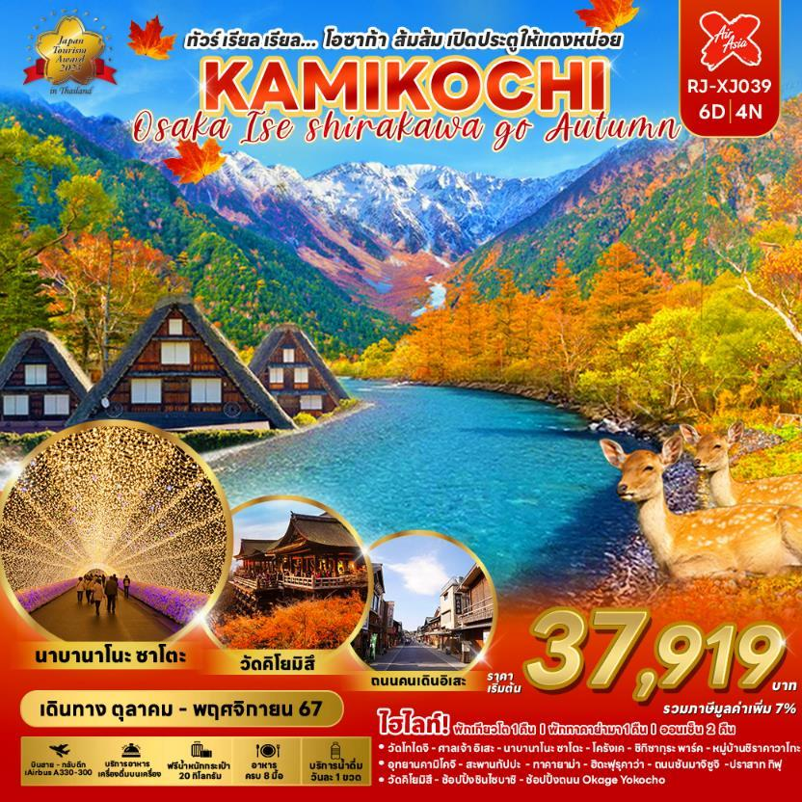ทัวร์ เรียล เรียล... โอซาก้า ส้มส้ม เปิดประตูให้แดงหน่อย

|  |  |  |  |  |  |
| --- | --- | --- | --- | --- | --- |
| **วัน** | **โปรแกรมทัวร์** | **มื้ออาหาร** | | | **โรงแรม** |
| เช้า | เที่ยง | เย็น |
| 1 | สนามบินนานาชาติดอนเมือง-สนามบินนานาชาติคันไซ  (XJ610 DMK-KIX 10:10-18:00) | - | - | - | **บริการอาหารและเครื่องดื่มบนเครื่อง**  N GATE HOTEL OSAKA  หรือเทียบเท่า ★★★ |
| 2 | เมืองนารา-วัดโทไดจิ-สวนกวางนารา-เมืองอิเสะ-ศาลเจ้าอิเสะ-ย่านเมืองเก่าโอฮาไรมาจิ-ตรอกโอคาเงะ โยโกโช-เมืองนาโกย่า-เทศกาลประดับไฟฤดูหนาว นาบานะ โนะ ซาโตะ | 🍽 | 🍽 | - | COMFORT HOTEL NAGOYA FUSHIMI  หรือเทียบเท่า ★★★ |
| 3 | เมืองโทโยะตะ-หุบเขาโครังเค-ชมชิกิซากุระ ณ สวนโอบาระฟุเรไอ-หมู่บ้านมรดกโลกชิราคาวาโกะ-เมืองฮิดะ ฟุรุคาวะ-เมืองทาคายาม่า | 🍽 | 🍽 | - | TABINO HOTEL HIDA TAKAYAMA  หรือเทียบเท่า ★★★ |
| 4 | อุทยานแห่งชาติคามิโคจิ-สะพานกัปปะ-เมืองทาคายาม่า-วัดฮิดะ โคคุบุนจิ-ถนนซันมาจิซูจิ-สะพานนาคาบาชิ-ถ่ายรูปกับที่ทำการเก่าทาคายาม่า (ด้านนอก)-เมืองกิฟุ-ปราสาทกิฟุ-สวนสาธารณะกิฟุ-เมืองเกียวโต | 🍽 | 🍽 | - | URBAN HOTEL KYOTO NIJO PREMIUM  หรือเทียบเท่า ★★★ |
| 5 | เรียนรู้พิธีชงชาญี่ปุ่น-วัดคิโยมิสึ-ย่านฮิกาชิยาม่า-เมืองโอซาก้า-ช้อปปิ้งย่านชินไซบาชิ-ย่านโดทงโบริ-สนามบินนานาชาติคันไซ (XJ611 KIX-DMK 20:55-01:15+1) | 🍽 | 🍽 | - | **บริการอาหารและเครื่องดื่มบนเครื่อง** |
| 6 | สนามบินนานาชาติดอนเมือง | - | - | - |  |
| ** รายการทัวร์ข้างต้น อาจมีการสลับปรับเปลี่ยนเพื่อความเหมาะสม ** | | | | | |

|  |  |  |  |  |
| --- | --- | --- | --- | --- |
| **กำหนดการเดินทาง** | **Ticket PNR** | **ราคา** | | |
| **ผู้ใหญ่** | **เด็กอายุต่ำกว่า 2 ปี** | **พักเดี่ยว** |
| **07-12 ตุลาคม 2567** | **W68J9C** | **37,919.-** | **8,900.-** | **10,900.-** |
| **09-14 ตุลาคม 2567** | **XYCB7D** | **39,919.-** | **8,900.-** | **10,900.-** |
| **14-19 ตุลาคม 2567** | **RBUTYA** | **39,919.-** | **8,900.-** | **10,900.-** |
| **16-21 ตุลาคม 2567** | **D43VXF** | **39,919.-** | **8,900.-** | **10,900.-** |
| **21-26 ตุลาคม 2567** | **E4LC8C** | **41,919.-** | **8,900.-** | **10,900.-** |
| **23-28 ตุลาคม 2567** | **BYIS6N** | **41,919.-** | **8,900.-** | **10,900.-** |
| **30 ตุลาคม-04 พฤศจิกายน 2567** | **ZFQPME** | **41,919.-** | **8,900.-** | **10,900.-** |



**กรุงเทพฯ (สนามบินนานาชาติดอนเมือง)**

**เมืองโอซาก้า (สนามบินนานาชาติคันไซ)**

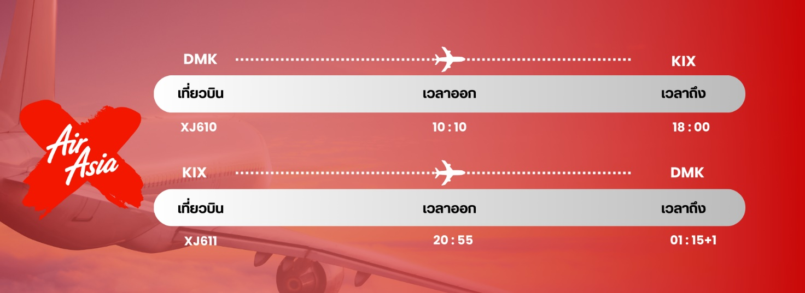

**07.00 น.** คณะพร้อมกัน ณ คณะพร้อมกัน ณ **อาคารผู้โดยสารขาออกระหว่างประเทศ ชั้น 3 ประตู 3 สนามบินนานาชาติดอนเมือง** เคาน์เตอร์ สายการบิน **THAI AIRASIA X (XJ)** พบเจ้าหน้าที่ของบริษัทฯ คอยให้การต้อนรับและอำนวยความสะดวก

**10.10 น.** ออกเดินทางสู่ **เมืองโอซาก้า ประเทศญี่ปุ่น** โดยสายการบิน **THAI AIRASIA X (XJ)** เที่ยวบินที่ **XJ 610**



**18.00 น.** คณะเดินทางถึง **สนามบินนานาชาติคันไซ เมืองโอซาก้า ประเทศญี่ปุ่น**

**(**เวลาที่ประเทศญี่ปุ่นจะเร็วกว่าประเทศไทย 2 ชม. ควรปรับนาฬิกาของท่านเพื่อสะดวกในการนัดหมาย)** หลังผ่านพิธีตรวจคนเข้าเมืองแล้ว นำท่านเข้าสู่ที่พัก



**มื้อเย็น อิสระอาหารเย็นตามอัธยาศัย**

**ที่พัก N GATE OSAKA HOTEL หรือเทียบเท่าระดับเดียวกัน**



**เมืองนารา-วัดโทไดจิ-สวนกวางนารา-เมืองอิเสะ-ศาลเจ้าอิเสะ**

**ย่านเมืองเก่าโอฮาไรมาจิ-ตรอกโอคาเงะ โยโกโช-เมืองนาโกย่า**

**งานประดับไฟฤดูหนาว นาบานะ โนะ ซาโตะ**



**รับประทานอาหารเช้า ณ ห้องอาหารโรงแรม (1)**

จากนั้นนำท่านเดินทางสู่ **เมืองนารา (Nara)** ซึ่งในอดีตเป็นเมืองหลวงเก่าของประเทศญี่ปุ่นเมื่อ 1,300 ปีก่อน ในนครนารานั้น มีสถานที่สำคัญทางประวัติศาสตร์มากมาย เป็นเมืองที่มีครบทุกสิ่ง ทั้งธรรมชาติ ประวัติศาสตร์ เมืองเก่า คาเฟ่ งานคราฟต์ ทุกอย่างกำลังดี และเป็นเอกลักษณ์ในแบบของตัวเอง

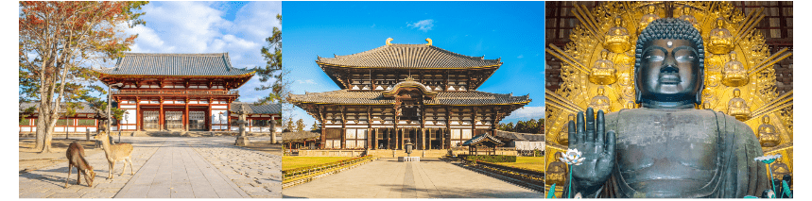

จากนั้นนำท่านสู่ **วัดโทไดจิ (Todaiji Temple)** หรือวัดหลวงพ่อโตแห่งเมืองนารา หรือ “ไดบุตสึ” (Daibutsu of Nara) เป็นหนึ่งในวัดที่มีชื่อเสียงมากที่สุด และมีความสำคัญทางประวัติศาสตร์ของประเทศญี่ปุ่น ถูกสร้างขึ้นในปี 752 เป็นเหมือนศูนย์กลางของวัดทั้งหมดในประเทศ และมีอิทธิพลเป็นอย่างมากในยุคนั้น ต่อมาเพื่อลดบทบาทและอิทธิพลของวัดต่อรัฐบาลลง จึงได้มีการย้ายเมืองหลวงจากนาราไปยังนากาโอกะในปี 784 อีกทั้งอาคารหลักของวัดเป็นอาคารไม้ที่ใหญ่ที่สุดในโลก โดยอาคารหลังปัจจุบันนี้มีขนาดเพียง 2 ใน 3 ของอาคารดั้งเดิมเท่านั้น ภายในเป็นที่ประดิษฐานของหลวงพ่อโต หรือไดบุตสึเดน ซึ่งมีขนาดใหญ่ที่สุดในญี่ปุ่น มีความสูงถึง 15 เมตร อีกจุดที่น่าสนใจ และเป็นที่นิยมอย่างมากก็คือ “เสาไม้ยักษ์” ซึ่งฐานขนาดรอบเสานี้มีขนาดเท่ากับรูจมูกของหลวงพ่อโต และด้านล่างของเสาจะเป็นช่องขนาดไม่ใหญ่มาก มีความเชื่อว่า หากใครสามารถลอดผ่านช่องนี้ไปได้ ก็จะสามารถตรัสรู้ได้ในชาติหน้านั่นเอง จากวัดโทไดจิเดินมาเรื่อยๆ ประมาณ 300 เมตร จะพบกับ [**สวนสาธารณะนารา**](https://kiji.life/nara-park/)**(Nara Park)** หรือที่คนไทยนิยมเรียกว่า “สวนกวางนารา” คงเพราะที่นี่ เป็นที่ที่มีกวางกระจายตัวเดินเล่นอยู่เยอะที่สุดในเมือง สวนแห่งนี้เป็นหนึ่งในสวนสาธารณะเก่าแก่ที่สุดของญี่ปุ่นที่สร้างขึ้นตั้งแต่ปี ค.ศ.1880 และกว้างถึง 3,130 ไร่ ท่านสามารถซื้อขนม “เซมเบ้” ให้กวางได้ ซึ่งกวางนาราจะชอบมาก เป็นขนมแป้งอบกรอบที่คนญี่ปุ่นนิยมกินกับชาร้อน

จากนั้นนำท่านสู่ **เมืองอิเสะ (Ise)** เป็นเมืองที่ตั้งอยู่ในจังหวัดมิเอะ (Mie) เป็นเมืองเล็กๆ ที่เต็มไปด้วยเสน่ห์ที่น่าค้นหา มีชื่อเสียงเกี่ยวกับความศักดิ์สิทธิ์ของศาลเจ้าที่มีมนต์ขลังอยู่หลายแห่ง ขึ้นชื่อเรื่องสถานที่แห่งดินแดนศักดิ์สิทธิ์มากมาย บรรยากาศดี อากาศเย็น เพราะสถานที่ท่องเที่ยวส่วนใหญ่จะอยู่ติดกับทะเล นอกจากศาลเจ้าที่ศักดิ์สิทธิ์แล้วก็ยังมีแหล่งช้อปปิ้ง อควาเรียม และอื่นๆ อีกมากมาย



**รับประทานอาหารกลางวัน ณ ภัตตาคาร (2)**

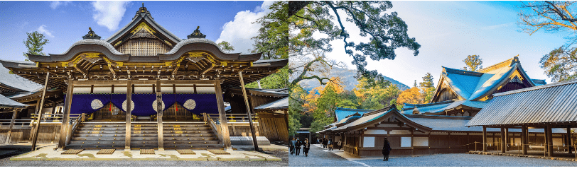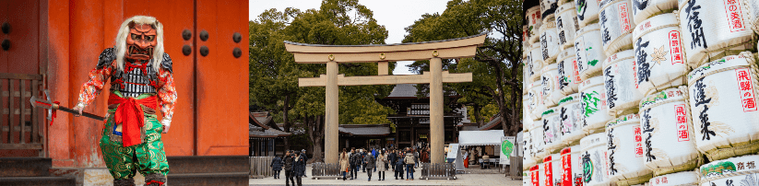จากนั้นนำท่านสู่ **ศาลเจ้าอิเสะ (Ise Jingu)** เป็นศาลเจ้าศักดิ์สิทธิ์ที่มีชื่อเสียง และมีความสำคัญมากที่สุดแห่งหนึ่งในญี่ปุ่น มีประวัติศาสตร์ยาวนานกว่า 2,000 ปี มีความพิเศษเพราะเป็นศาลเจ้าที่ชาวญี่ปุ่นคุ้นเคยและเคารพสักการะมาแต่สมัยโบราณในฐานะมาตุภูมิทางจิตวิญญาณ มีชื่อเรียกคุ้นปากกันทั่วไปว่า โอะอิเสะซัง (Oise-san) ประกอบไปด้วย  
- ศาลเจ้าชั้นนอก หรือ เกะคู (Geku) คือ ศาลเจ้าโทะโยเคะได (Toyokedai jingu Shrine) ได้บรรยากาศเหมือนเดินสู่อ้อมกอดแห่งเทพเจ้า ซึ่งเป็นที่สถิตหลักขององค์ โทยูเคะ เทพเจ้าแห่งเกษตรกรรม  
 - ศาลเจ้าชั้นใน หรือ ไนคู (Naiku) คือ ศาลเจ้าโคไต (Kotai Jingu Shrine) สามารถสักการะเทพเจ้าอามาเทราซุ (Amaterasu) ผู้เป็นต้นตระกูลของจักรพรรดิ

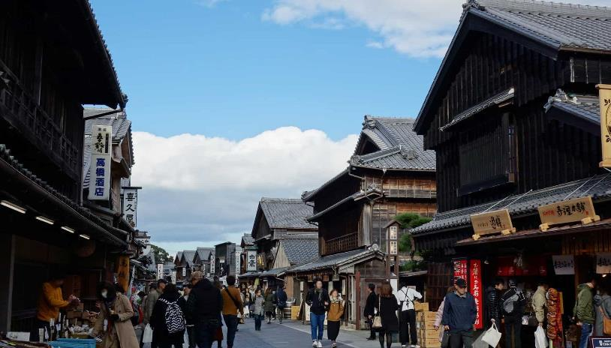จากนั้นให้ท่านเดินเล่น และช้อปปิ้ง ณ **ย่านเมืองเก่าโอฮาไรมาจิ (Oharai-machi)** ตั้งอยู่ด้านหน้าใกล้กับทางเข้าศาลเจ้าใน (Naiku) ของศาลเจ้าอิเสะ (Ise Jingu) เรียงรายไปด้วยร้านค้ามากมาย ท่ามกลางบรรยากาศเมืองเก่า มีอาคารโบราณสมัยเอโดะ และสมัยเมจิตลอดระยะทางกว่า 800 เมตร และช่วงกลางจะพบกับ **ตรอกโอคะเงะ โยะโคโช (Okage Yokocho)** โดยบรรยากาศร้านค้าของที่นี่สร้างออกมาโดยการจำลองมาจากยุคสมัยเอโดะ-เมจิ ที่สามารถลิ้มรสของอร่อยขึ้นชื่อของจังหวัดมิเอะมากมายหลายชนิดที่นี่ ไม่ว่าจะเป็น ขนม ซอฟท์ครีม ของเล่นโบราณสไตล์ญี่ปุ่น และของขึ้นชื่อคือ โมจิถั่วแดง ที่ไส้ถั่วแดงอยู่ด้านนอก นิยมกินกับชาร้อนที่ทางร้านเสิร์ฟ รสชาติเข้ากันได้เป็นอย่างดี

จากนั้นนำท่านเดินทางต่อสู่ **เมืองนาโกย่า (Nagoya)** เป็นเมืองที่มีขนาดใหญ่ที่สุดในภูมิภาคชูบุ (Chubu) และเป็นเมืองที่ใหญ่เป็นอันดับ 4 ของประเทศญี่ปุ่น ขึ้นชื่อในเรื่องแหล่งอุตสาหกรรม และยังเป็นเมืองท่าที่สำคัญอีกด้วย จากนั้นนำท่านชม **งานประดับไฟฤดูหนาวนาบานะ โนะ ซาโตะ (Nabana no Sato)** งานประดับไฟที่ยิ่งใหญ่ที่สุดในญี่ปุ่น ซึ่งจะจัดขึ้นเป็นประจำทุกปีในระยะเวลายาวนานหลายเดือน ตั้งแต่เดือนตุลาคม-พฤษภาคม เป็นงานจัดแสดงไฟที่หลายคนตั้งตารอ เพราะในแต่ละปีจะมีธีมการจัดงานแตกต่างกันออกไป ในพื้นที่ของสวนดอกไม้ขนาดใหญ่จะเต็มไปด้วยดวงไฟกว่าล้านดวงที่แข่งกันส่องแสงยามค่ำคืน ซึ่งจะถูกประดับตกแต่งเป็นรูปทรงต่างๆ ทั้งภูเขาไฟฟูจิ ต้นคริสต์มาส แม่น้ำ ทุ่งหญ้า

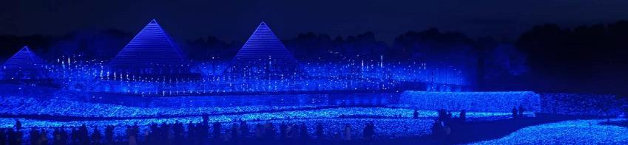

รวมถึงยังมีการประดับไฟบนน้ำ ให้นักท่องเที่ยวได้เดินชมกันเพลินๆ ท่ามกลางอากาศเย็นสบายในฤดูหนาวอย่างตื่นตาตื่นใจ จากนั้นให้ท่านอิสระให้ท่านช้อปปิ้ง ณ **ย่านซากาเอะ (Sakae)** ย่านการค้าแห่งใหญ่ และทันสมัยที่สุดของนาโกย่า เป็นที่ตั้งของห้างสรรพสินค้าขนาดใหญ่ รวมไปถึงร้านแบรนด์เนมมากมายที่มารวมตัวกันอยู่ที่นี่ให้ได้เลือกสรรมากมาย



**มื้อเย็น อิสระอาหารเย็นตามอัธยาศัย**

**ที่พัก COMFORT HOTEL NAGOYA FUSHIMI หรือเทียบเท่าระดับเดียวกัน**



**เมืองโทโยตะ-หุบเขาโครังเค-ชมชิกิซากุระที่สวนโอบาระฟุเรไอ**

**หมู่บ้านมรดกโลกชิราคาวาโกะ-เมืองฮิดะ ฟุรุคาวะ**

**เมืองทาคายาม่า**



**รับประทานอาหารเช้า ณ ห้องอาหารโรงแรม (3)**

จากนั้นนําท่านเดินทางสู่เมืองโทโยะตะ จังหวัดไอจิ เพื่อนำท่านสู่ **หุบเขาโครังเค** **(Korankei)** เพื่อชมความสวยงามของใบไม้เปลี่ยนสี เป็นสถานที่ชมใบไม้เปลี่ยนสีที่สวยที่สุดอีกแห่งหนึ่งของภูมิภาคชุบุ และประเทศญี่ปุ่น โดยมีต้น “คาเอะเดะ” (ต้นเมเปิ้ล) กว่า 4,000 ต้น เป็นอุโมงค์ต้นเมเปิ้ลแดงอยู่บนเส้นทางเคียงข้างแม่น้าโทโมเอะ ตลอดจนแมกไม้น้อยใหญ่สลับทั้งสีแดง, ส้ม, เหลือง, เขียว ท่ามกลางขุนเขา ชมบรรยากาศที่เต็มไปด้วยใบไม้เปลี่ยนสีโดยมีสะพานไทเก็ทสึเคียวสีแดงสด สะพานที่เป็นจุดถ่ายภาพที่งดงาม ทอดยาวพาดผ่านแม่น้าโทโมเอะ ซึ่งเป็นสัญลักษณ์ของหุบเขาโครังเคแห่งนี้นี่เอง

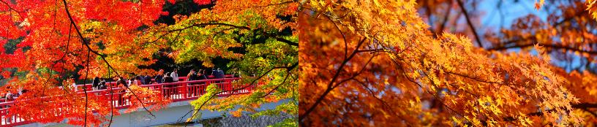

จากนั้นนำท่านสู่ **สวนโอบาระฟุเรไอ (Obara Fureai Park)** สวนนี้ปลูกต้น **ชิกิซากุระ (Shikizakura)** อยู่โดยรอบที่ว่าการประจำเมืองสาขาโอบาระ ซึ่งอยู่ติดกับสวนราว 300 ต้น โดยจะบานในฤดูใบไม้ผลิ ช่วงกลางมีนาคม-ต้นเมษายน และในฤดูใบไม้เปลี่ยนสี ช่วงปลายตุลาคม-ต้นธันวาคม ซึ่งจะได้เพลิดเพลินกับทัศนียภาพของซากุระที่แสนงดงาม พร้อมกับวิวใบไม้แดงสีสันสดใสในช่วงเวลาเดียวกันท่ามกลางบรรยากาศครื้นเครงของงานเทศกาล โดยจะมีการออกร้านอาหารแผงลอยสไตล์ญี่ปุ่น (Yatai) ที่มีขายอาหาร ขนม เครื่องดื่ม ให้เลือกรับประทานมากมาย ทั้งช่วงเวลากลางวัน และกลางคืน โดยเฉพาะงานประดับไฟที่จะส่องประกายความงามของดอกซากุระและใบไม้เปลี่ยนสีในยามค่ำคืน อีกทั้งยังสามารถหาชมการแสดงละครคาบุกิที่มีชื่อเสียงของท้องถิ่น (Obara Kabuki) ถือเป็นโอกาสที่จะได้สัมผัสวัฒนธรรมญี่ปุ่นดั้งเดิมอย่างใกล้ชิด

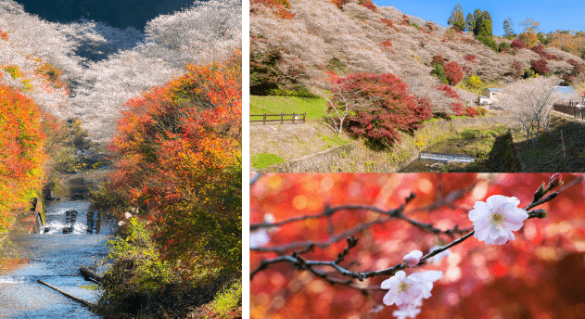

จากนั้นนำท่านเดินทางต่อสู่ **หมู่บ้านมรดกโลกชิราคาวาโกะ (Shirakawago)** จังหวัดกิฟุ



**รับประทานอาหารกลางวัน ณ ภัตตาคาร (4)**

เมืองที่เป็นมรดกโลกทางวัฒนธรรมของประเทศญี่ปุ่น เป็นหมู่บ้านชาวนาที่มีรูปร่างแปลกตาติดอันดับ ซึ่งได้ชื่อว่าเป็น The most beautiful village in Japan และ เป็นเมืองมรดกโลกที่มีชื่อเสียงแห่งหนึ่ง โดยมีบ้านทรงแบบ “กัชโชสึคุริ” เป็นบ้านชาวนาโบราณที่มีอายุมากกว่า 250 ปี คำว่า “กัชโช”  มีความหมายว่า “พนมมือ” ซึ่งเป็นการบ่งบอกถึงลักษณะรูปแบบของบ้านที่มีหลังคามุงด้วยฟางข้าวที่ทำมุมชันถึง 60 องศา คล้ายสองมือที่ประนมเข้าหากัน ตัวบ้านมีความยาวประมาณ 18 เมตร กว้าง 10 เมตร

ทั้งหลังถูกสร้างขึ้นโดยไม่ใช้ตะปู ต่อมา ในปี ค.ศ. 1995 องค์กรยูเนสโกได้ขึ้นทะเบียนให้ชิราคาวาโกะเป็นมรดกโลกนั่นเอง

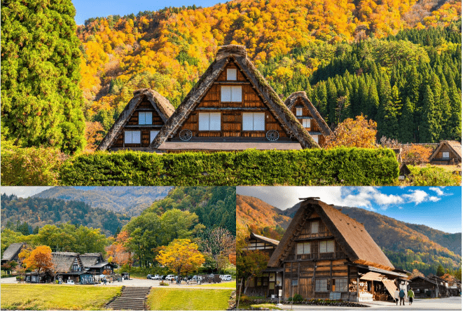

จากนั้นนำท่านสู่ **เมืองฮิดะ ฟุรุคาวะ (Hida Furukawa)** เป็นเมืองเล็กๆ ที่อยู่ไม่ไกลจากเมืองทาคายาม่า ที่เรารู้จักกันดี เพราะเป็นเมืองที่มีบ้านญี่ปุ่นในสมัยโบราณตั้งแต่สมัยยุคเอโดะ ซึ่งตั้งอยู่ใกล้กับหมู่บ้านมรดกโลก[“ชิราคาวาโกะ](https://travel.trueid.net/detail/7GrMwva2RRm?utm_source=web-trueid&utm_medium=ctw&utm_term=clicklink&utm_campaign=travel_2AWn1Nd2WDKb_relatecontent_travel_7GrMwva2RRm_03/03/2022)” แต่ที่เมืองเมืองฟุรุคาวะนั้นจะค่อนข้างเงียบสงบกว่ามากๆ เพราะด้วยความที่มีนักท่องเที่ยวไม่มาก ทำให้ทั้งเมืองอบอวนไปด้วยกลิ่นอายของความเป็นญี่ปุ่นที่ดั้งเดิม ด้วยความที่บ้านเรือนที่วางตัวอยู่อย่างสวยงาม และสงบเงียบ ทำให้ที่นี่ได้เป็นหนึ่งในโลเคชั่นต้นแบบของ ภาพยนตร์อนิเมะชื่อดัง เรื่อง Your Name หลับตาฝัน ถึงชื่อเธอ

ไฮไลท์ที่เราจะพามาชมนั้น นอกจากบ้านเรือนที่เต็มไปด้วยกลิ่นอายดั้งเดิมญี่ปุ่นแล้ว คือ “ปลาคาร์ป” สุดน่ารักกว่าพันตัว ที่ว่ายกันไปทั่วเมืองนั่นเอง โดยในช่วงฤดูร้อนเป็นช่วงเวลาดีๆ ที่ชาวเมืองฟุรุคาวะจะได้ใช้ชีวิตอยู่กับเจ้าปลาคาร์ปน้อยๆ เหล่านี้ เพราะไม่ว่าไปทางไหน ก็จะเห็นเจ้าปลาคาร์ปว่ายน้ำอยู่ตามคูระบายน้ำในทุกๆ ที่เลย หลังจากนั้นนำท่านสู่ **เมืองทาคายาม่า (Takayama)** เป็นเมืองเล็กๆ ตั้งอยู่ใน จ.กิฟุ ที่โอบล้อมไปด้วยภูเขา และธารน้ำใสจำนวนมาก

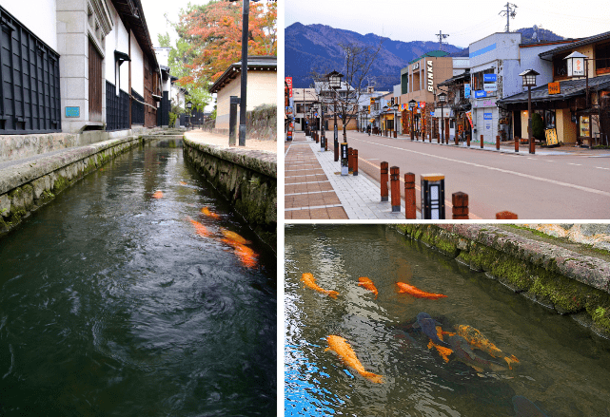



**มื้อเย็น อิสระอาหารเย็นตามอัธยาศัย**

**ที่พัก TABINO HOTEL HIDA TAKAYAMA หรือเทียบเท่าระดับ**



**อุทยานแห่งชาติคามิโคจิ-สะพานกัปปะ-เมืองทาคายาม่า-วัดฮิดะโคคุบุนจิ**-**ถนนซันมาจิซูจิ-สะพานนาคาบาชิ-ถ่ายรูปกับที่ทำการเก่าทาคายาม่า (ด้านนอก)-เมืองกิฟุ-ปราสาทกิฟุ-สวนสาธารณะกิฟุ-เมืองเกียวโต**



**รับประทานอาหารเช้า ณ ห้องอาหารโรงแรม (5)**

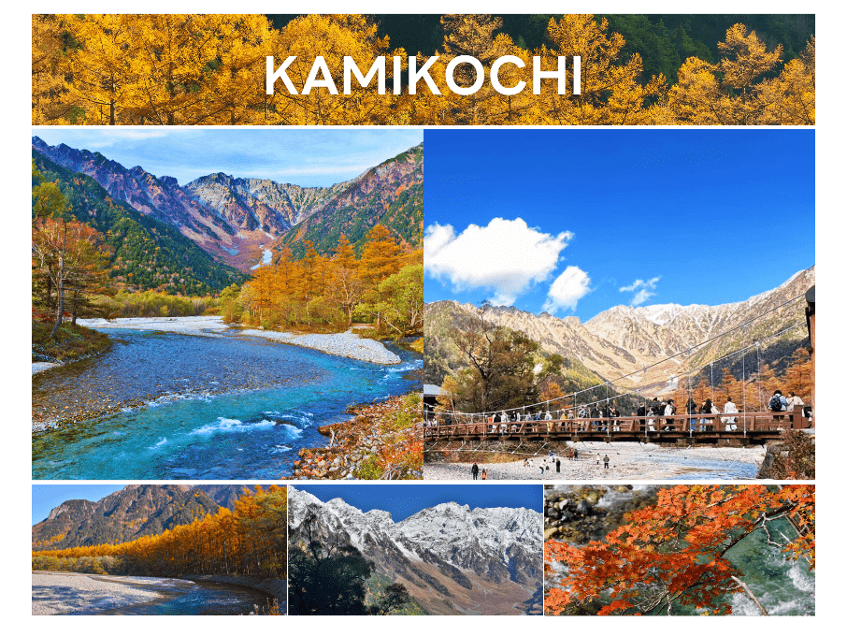จากนั้นนำท่านสู่ **อุทยานแห่งชาติคามิโคจิ (Kamikochi)** ดินแดนแห่งธรรมชาติท่ามกลางหุบเขาแสนสวยของเทือกเขา “เจแปน แอลป์” (Japan Alps) เป็นหุบเขาที่อยู่สูงขึ้นไปทางเหนือของเทือกเขาแอลป์ญี่ปุ่น ภาพสายน้ำของแม่น้ำ อะซูสะ ที่ใสสะอาดดังเกล็ดแก้วไหลรินลอดผ่านสะพานกัปปะ (สะพานขวัญใจช่างภาพ และมักถูกถ่ายภาพมากที่สุด) ล้อมรอบด้วยผืนป่าอันอุดมสมบูรณ์ และฉากหลังของยอดเขาสูงตระหง่านระดับ 3,000 เมตร เป็นทัศนียภาพที่สวยงามมากที่สุดแห่งหนึ่งในประเทศญี่ปุ่นที่จะทำให้ท่านหลงรักและเพลิดเพลินไปกับการเก็บภาพเป็นที่ระลึกว่าได้มาเยือนสักครั้งหนึ่งของการมาเที่ยวญี่ปุ่น ให้ท่านได้ใช้เวลาถ่ายรูป ดื่มด่ำกับบรรยากาศเทือกเขาแอลป์ญี่ปุ่นอันสวยงามอย่างเต็มที่ จากนั้นนำท่านสู่ เมืองทาคายาม่า อีกครั้ง



**รับประทานอาหารกลางวัน ณ ภัตตาคาร (6)**

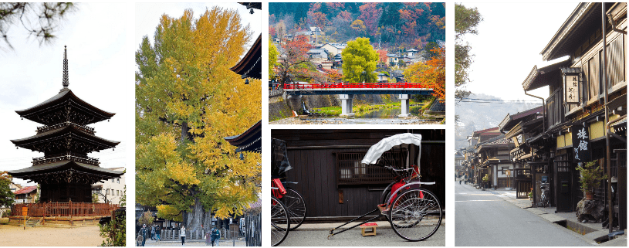จากนั้นนำท่านชม **วัดฮิดะโคคุบุนจิ (Hida Kokubunji Temple)** เป็นวัดพุทธที่เป็นเหมือนสัญลักษณ์ของเมืองทาคายาม่า เจดีย์สามชั้นองค์นี้สร้างขึ้นในปี 1820 ภายในอุโบสถมีพระพุทธรูปที่สร้างขึ้นใน[ยุคเฮอัน](https://matcha-jp.com/th/1221)ให้สักการะ ภายในบริเวณวัดมีต้นแปะก๊วยขนาดใหญ่ที่ว่ากันว่ามีอายุถึง 1,250 ปี ที่ใครมาทาคายาม่าก็ต้องไปชมเลยทีเดียว

จากนั้นให้ท่านเดินเล่นต่อ ณ **ถนนซันมาจิซูจิ (Sanmachi-Suji Street)** ซึ่งถูกขนานนามว่าเป็น “ลิตเติ้ลเกียวโต” เป็นย่านเมืองเก่าแก่ที่ยังคงอนุรักษ์ไว้ซึ่งอารยธรรมขนบธรรมเนียมประเพณีในอดีตของชาวญี่ปุ่นได้อย่างสมบูรณ์ ทั้งบ้านเรือน ร้านค้า คาเฟ่ และโรงสาเก สร้างขึ้นด้วยไม้แบบโบราณ และยังคงบรรยากาศแบบสมัยเอโดะไว้ได้อย่างดี นอกจากนี้ยังมี วัด ศาลเจ้า สะพาน และตลาดเช้าที่คึกคักเต็มไปด้วยผู้คน ตัวเมืองสวยสะอาด ทันสมัย และมีสภาพธรรมชาติอันอุดมสมบูรณ์ พาท่านเดินผ่าน **สะพานนาคาบาชิ (Nakabashi Bridge)** สะพานสามารถเห็นได้อย่างโดดเด่นจากสีที่แดงเข้ม ทำให้เป็นจุดที่สังเกตได้ง่าย อีกทั้งสะพานแห่งนี้ยังถือเป็นสัญลักษณ์ที่สำคัญจุดหนึ่งของเมืองซึ่งอยู่ท่ามกลางธรรมชาติ และหมู่บ้านแบบดั้งเดิมอันเป็นสัญลักษณ์สำคัญของเมือง อีกทั้งยังเป็นจุดหมายปลายทางยอดฮิตของนักท่องเที่ยวอีกแห่งหนึ่ง จากนั้นให้ท่าน **ถ่ายรูปกับที่ทำการเก่าทาคายาม่า (Takayama Jinya)**(ด้านนอก)ใช้เป็นทั้งที่ทำงาน และที่อยู่อาศัยของผู้ว่าราชการจังหวัดฮิดะมาเป็นเวลากว่า 176 ปี ภายใต้การปกครองของโชกุนโตกุกาว่าในสมัยเอะโดะ หรือกว่า 300 ปีที่แล้ว เป็นที่ทำการรัฐในยุคเอะโดะเพียงแห่งเดียวที่ข้ามพ้นยุคสมัยมาได้อย่างสมบูรณ์ ซึ่งภายในนี้ประกอบด้วยบริเวณไต่สวนพิจารณาคดี 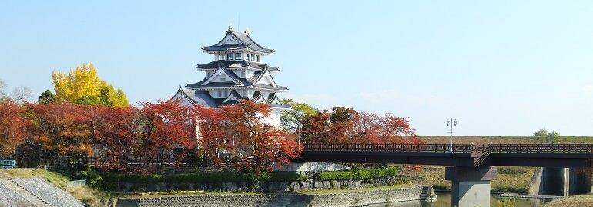ห้องขังนักโทษ โรงครัว และห้องพักของเจ้าหน้าที่

จากนั้นนำท่านสู่ **จังหวัดกิฟุ (Gifu)** ตั้งอยู่ในภูมิภาคชูบุ จังหวัดนี้อยู่ระหว่างโตเกียวกับเกียวโตและอยู่ทางตอนเหนือของเมืองนาโกย่า มีธรรมชาติอันอุดมสมบูรณ์ ถูกล้อมรอบด้วยภูเขา และแม่น้ำ ด้วยธรรมชาติที่สมบูรณ์สุดๆ ของกิฟุนั้น ทำให้นักท่องเที่ยวสามารถชื่นชมความงดงามของธรรมชาติได้ทุกฤดู นำท่านเข้าชม **ปราสาทกิฟุ (Gifu Castle)** ตั้งอยู่ในสวนสาธารณะกิฟุในเมืองกิฟุบนยอดเขาคินคะที่สูง 300 เมตร ด้านหน้าทางเข้าสวนเป็นรูปปั้นของโอดะ โนบุนากะ ขุนพลชื่อดังในยุคนั้น เป็นปราสาทที่มีประวัติศาสตร์ยาวนานกว่า 800 ปีมาแล้ว เดิมเรียกว่า Inabayama-jo ปราสาทถูกปกครองโดยขุนพลผู้ยิ่งใหญ่ในยุคนั้น คือโอดะ โนบุนากะ Oda Nobunaga ซึ่งได้ทำให้ที่นี่ยิ่งใหญ่และเป็นศูนย์กลางของแถบนี้ เข้าชมปราสาทซึ่งด้านในนั้น มีรูปปั้นของ “โอดะ โนบุนากะ” ซึ่งเป็นคนที่ชื่นชอบวัฒนธรรมตะวันตกมาก อีกทั้งยังเป็นคนแรกที่สร้างโบสถ์คริสต์แห่งแรกในญี่ปุ่น รวมถึงริเริ่มการแต่งกายแบบตะวันตกอีกด้วย ยังมีทั้งพิพิธภัณฑ์, เจดีย์ 3 ชั้น ที่ถูกสร้างขึ้นเพื่อเฉลิมฉลองการขึ้นครองราชย์บัลลังก์ของจักรพรรดิสมัยไทโช และร้านขายของที่ระลึก อีกทั้งด้านบนปราสาทนั้น ท่านสามารถมองวิวเมืองลงมาจากปราสาทได้แบบ 360 องศา และใกล้กันนั้น ยังมี **สวนกิฟุ (Gifu Park)** ถือเป็นสวนสาธารณะอีกแห่งหนึ่งที่สวยมากๆ ของญี่ปุ่น และยังเป็นสถานที่พักผ่อนของชาวเมืองกิฟุ และนักท่องเที่ยวต่างๆ อีกด้วย

จากนั้นนำท่านเดินทางสู่ **เมืองเกียวโต (Kyoto)** เมืองซึ่งเคยเป็นเมืองหลวงของประเทศญี่ปุ่นในอดีตร่วมกว่า 1,100 ปี จึงทำให้เมืองเกียวโตแห่งนี้ มีสถานที่สำคัญๆ ที่เต็มไปด้วยประวัติศาสตร์ และวัฒนธรรมดั้งเดิมของญี่ปุ่นมากมาย



**มื้อเย็น อิสระอาหารเย็นตามอัธยาศัย**

**ที่พัก URBAN HOTEL KYOTO NIJO PREMIUM หรือเทียบเท่าระดับ**



**เรียนรู้พิธีชงชาญี่ปุ่น-วัดคิโยมิสึ-ย่านฮิกาชิยาม่า**

**เมืองโอซาก้า-ช้อปปิ้งย่านชินไซบาชิ-ย่านโดทงโบริ**

**สนามบินนานาชาติคันไซ**

**รับประทานอาหารเช้า ณ ห้องอาหารโรงแรม (7)**

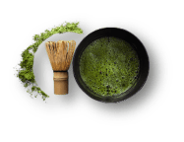

นำท่านสัมผัสประสบการณ์พิเศษ **เรียนรู้พิธีชงชาญี่ปุ่น** ให้ท่านได้เรียนรู้วิธีชงชาแบบธรรมเนียมญี่ปุ่น มีเซนเซมาสอนการชงชาแบบญี่ปุ่นตั้งแต่การวอร์มอุปกรณ์การชง และขั้นตอนการดื่ม และยังเปิดโอกาสให้ทุกท่านได้มีส่วนร่วมในพิธีการชงชานี้อีกด้วย

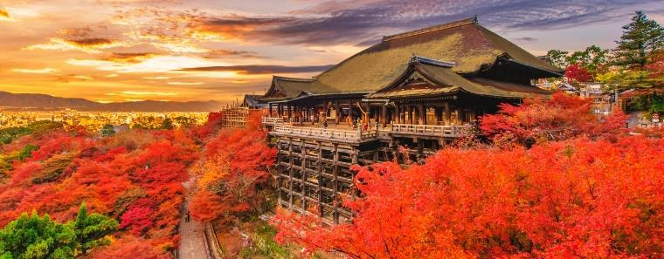

จากนั้นนำท่านสู่ **วัดคิโยมิสึ** **(Kiyomizu-dera)** **หรือ “วัดน้ำใส”** เป็นวัดเก่าแก่บนเนินเขาที่มีอายุเก่าแก่กว่าตัวเมืองเกียวโต ตัววัดก่อสร้างด้วยไม้เกือบทั้งหมด แต่ที่น่าสนใจ คือ เสาที่ค้ำยันระเบียง

วัดขนาดใหญ่ ประกอบไปด้วยเสาไม้จำนวนร้อยกว่าต้น สูงจากพื้น 12 เมตร โดยไม่ใช้ตะปูแม้แต่ตัวเดียว โดยใช้วิธีเข้าลิ่มด้วยภูมิปัญญาของชาวญี่ปุ่นโบราณนั่นเอง จากระเบียงแห่งนี้สามารถถ่ายภาพ ณ จุดที่สวยที่สุดในกรุงเกียวโต มองเห็นวิวทิวทัศน์ของตัวเมืองเกียวโตได้งดงามพร้อมกับวิหารของวัดคิโยมิสึ

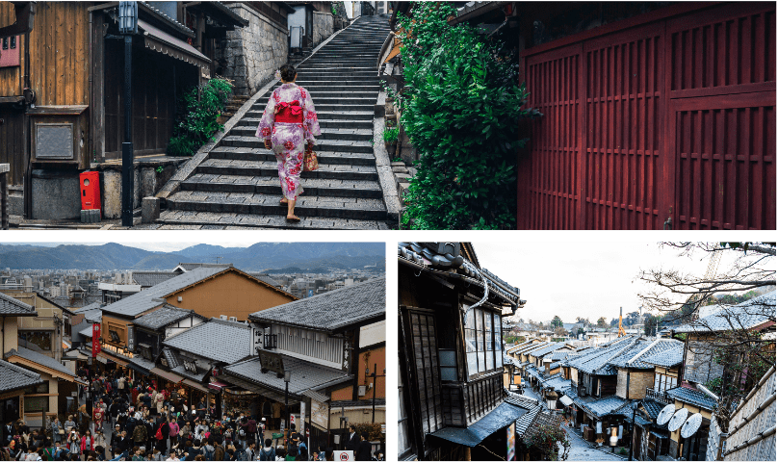

จากนั้นให้ท่านช้อปปิ้ง ณ **ย่านฮิกาชิยาม่า (Higashiyama)** เป็นย่านการค้าที่ถือว่าฮอตฮิตมากที่สุดแห่งหนึ่งของเมืองเกียวโต โดยย่านนี้จะตั้งอยู่บริเวณที่เป็นเนินเขาทางตะวันออกของเกียวโต เต็มไปด้วยร้านค้าจำนวนมาก ไม่ว่าจะเป็นร้านอาหาร ร้านของกินเล่น ร้านขายสินค้าต่างๆ และร้านขนมพื้นเมือง พูดได้เลยว่ามีให้เลือกเยอะแยะเต็มไปหมด สิ่งที่ทำให้ยานนี้มีเสน่ห์มากที่สุดก็น่าจะเป็นรูปแบบอาคารบ้านเรือนร้านค้าที่ยังคงความเก่าแก่เป็นสไตล์โบราณ อิสระให้ท่านได้เดินเล่น เลือกซื้อ เลือกดูของตามอัธยาศัย



**รับประทานอาหารกลางวัน ณ ภัตตาคาร (8)**

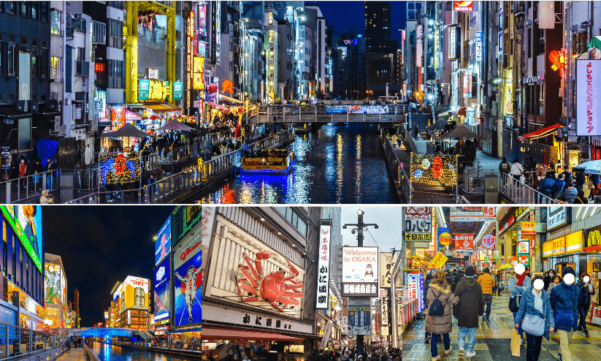จากนั้นนำท่านเดินทางสู่ **เมืองโอซาก้า (Osaka)** เมืองที่มีขนาดเศรษฐกิจใหญ่เป็นอันดับ 2 และมีประชากรมากเป็นอันดับ 3 ของประเทศญี่ปุ่น ตั้งอยู่ในภูมิภาคคันไซ บนเกาะฮอนชู ปัจจุบันเมืองโอซาก้า มีสถานที่ท่องเที่ยวมากมาย มีทั้งแหล่งช้อปปิ้งยอดนิยม และมีสวนสนุกระดับโลกขนาดใหญ่

จากนั้นอิสระ **ช้อปปิ้งย่านชินไซบาชิ (Shinsaibashi)** บริเวณแหล่งช้อปปิ้งแห่งนี้มีความยาวประมาณ 600 เมตร เต็มไปด้วยร้านค้าปลีก ร้านแฟรนไชส์ ร้านเครื่องสำอางค์ ร้านรองเท้า กระเป๋านาฬิกา ร้านกาแฟ ร้านอาหาร ร้านขนม ร้านเสื้อผ้าสตรีทแบรนด์ทั้งญี่ปุ่น และต่างประเทศ เช่น Zara, H&M, Beans, ABC Mart เป็นต้น เรียกว่ามีทุกอย่างที่ต้องการรวมกันอยู่บริเวณนี้ ใกล้กันท่านสามารถเดินไปยัง

**ย่านโดทงโบริ (Dotonbori)** ย่านบันเทิงยามค่ำคืนตลอดแนวถนนเลียบคลองโดทงโบริ จากสะพานโดทงโบริบาชิไปจนถึงสะพานนิปปนบาชิ เช็คอินถ่ายภาพคู่ป้ายกูลิโกะแมน หรือป้ายโดทงโบริกูลิโกะ (Dotonbori Glico Sign) เป็นป้ายไฟนีออนรูปนักกรีฑากำลังวิ่งอยู่บนลู่วิ่ง ซึ่งถูกติดตั้งมาตั้งแต่ปี ค.ศ. 1935 นอกจากนี้ยังมีอีกหนึ่งสัญลักษณ์สถานที่นัดพบกันหลง นั่นก็คือ ร้านปูคานิโดรากุ (Kani Doraku) ซึ่งมีปูยักษ์ขยับแขน และลูกตาได้อีกด้วย และห้ามพลาดสำหรับ “ทาโกยากิ” อาหารท้องถิ่นของชาวโอซาก้า ที่มาถึงถิ่นแล้วต้องลอง

สมควรนำท่านเดินทางสู่สนามบินนานาชาติคันไซ...

**20.55 น.** ออกเดินทางกลับสู่ **กรุงเทพฯ ประเทศไทย** โดยสายการบิน **THAI AIR ASIA X (XJ)** เที่ยวบินที่ **XJ 611**



**กรุงเทพฯ (สนามบินนานาชาติดอนเมือง)**

**01.15 น.** คณะเดินทางถึง **สนามบินนานาชาติดอนเมือง กรุงเทพฯ** โดยสวัสดิภาพและความประทับใจ...

**☻☻☻☻☻☻☻☻☻☻☻☻☻☻☻☻**



**สำหรับลูกค้าท่านที่ไม่ต้องการใช้ตั๋วเครื่องบิน (JOIN LAND)**

**หักออกจากราคาทัวร์ 7,000.-/ท่าน**









